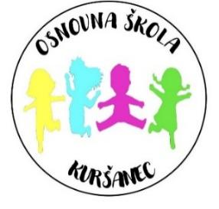

OSNOVNA ŠKOLA KURŠANEC
Glavna 15, Kuršanec, 40 000 Čakovec, Međimurska županija,
matični broj: 01457012; OIB: 60845884456,
tel: 040/389 100, e-mail: skola@os-kursanec.skole.hr,
IBAN HR6523400091116015390

KLASA: 112-02/25-01/26
URBROJ: 2109-33-25-11
Kuršanec, 23. 12. 2025.

OBAVIJEST O REZULTATIMA NATJEČAJA

Osnovna škola Kuršanec je dana 25. studenog 2025. godine objavila na Zavodu za zapošljavanje te internetskim stranicama i oglasnoj ploči škole natječaj za popunu sljedećeg radnog mjesta:

- OPERATIVNI DJELATNIK ZA SIGURNOST I CIVILNU ZAŠTITU (m/ž)– 1 izvršitelj na određeno i puno radno vrijeme, KLASA: 112-02/25-01/26, URBROJ: 2109-33-01-25-1.

Obavještavaju se svi kandidati koji su se javili na natječaj za popunu navedenog radnog mjesta, da je nakon provedenog natječajnog postupka izabran :

- ROBERT TADIĆ, SSS.

Povjerenstvo za provedbu natječaja

